AWS - Amazon Web services
Universidad de El Salvador | San Salvador El Salvador
Mapa Conceptual de AWS
Guillermo Mejía
2023
Amazon Web Services (AWS)
Es una plataforma computacional en la nube que provee un amplio rango de servicios tanto para negocios como para individuos.
Es una plataforma en la nube ampliamente aceptada a nivel mundial, que ofrece más de 200 servicios con múltiples características a través de Data Centers ubicados en todo el mundo.
El modelo de regiones y zonas de disponibilidad ha sido reconocido por Gartner (Empresa consultora y de investigación de las tecnologías de la información, fundada en 1979 por Gideon Gartner con sede en Stamford, Connecticut, USA) como el enfoque recomendado para ejecutar aplicaciones empresariales que requieren alta disponibilidad.
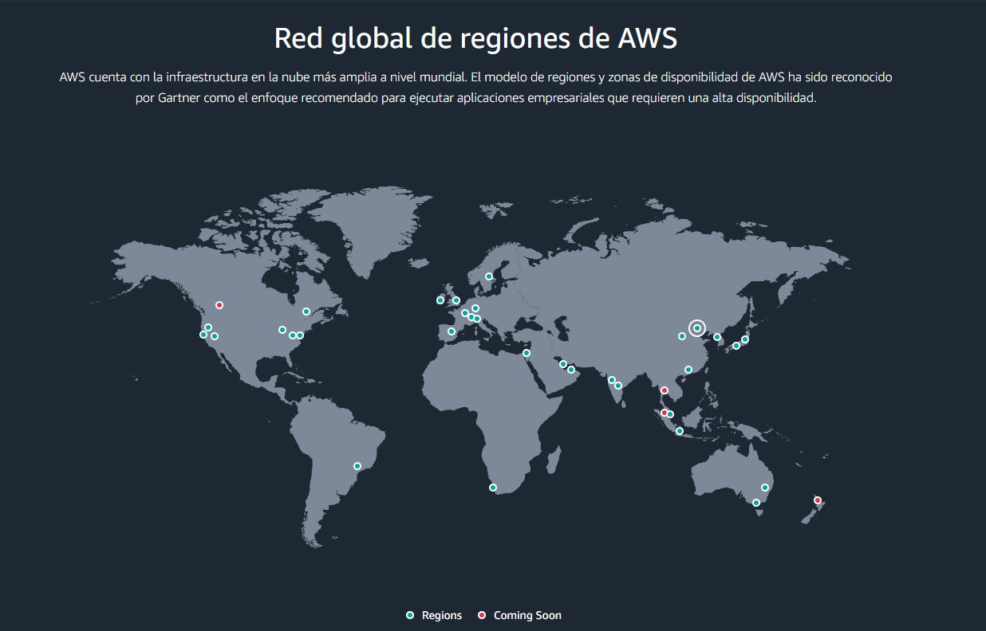
Fig. 1.1. Cobertura global de AWS.
Referencia:
AWS | Cloud Computing - Servicios de informática en la nube (amazon.com)

